**新 书 推 荐**

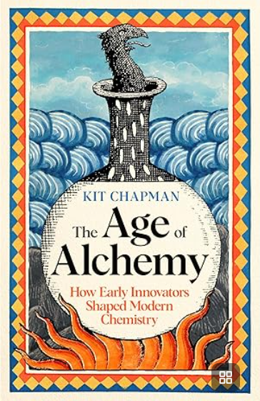

**中文书名：****《炼金时代：点石成金的幻想如何塑造现代化学》**

**英文书名：*The Age of Alchemy: How Early Innovators Shaped Modern Chemistry***

**作 者：Kit Chapman**

**出 版 社：Profile Books**

**代理公司：ANA/Jessica**

**页 数：320页**

**出版时间：2026年4月**

**代理地区：中国大陆、台湾**

**审读资料：电子稿**

**类 型：科普**

**内容简介：**

传统观点认为化学"诞生"于十八世纪。实则这门科学经历了数千年的渐进演变——科学知识被不断发现、汇集、湮没、重拾与精炼。

最早的化学实践者包括公元前一世纪的斯里兰卡锻钢匠、三世纪埃及的炼金术士、七世纪中国的草药学家。无论试图点石成金、治病救人还是追求长生，这些先驱都在科学与神秘主义的交融中探索真知。

科学作家基特·查普曼踏遍全球追溯化学与早期创新者的渊源，揭示他们开创新局、塑造科学方法的启蒙历程。

**作者简介：**

**基特·查普曼（Kit Chapman）**是获奖记者与探险家。十余年来为《自然》《新科学家》《化学世界》及《每日电讯报》等媒体撰稿，足迹遍及75国采集前沿科学故事。拥有桑德兰大学科学史博士学位，现任法尔茅斯大学讲师，并参与F1全球展览项目策划。

**目录：**

序言

第一部分 古代智慧

1 火焰纹章

2 全金属炼金术师

3 油彩与香水

4 假金之城

5 灰烬重生

第二部分 不朽与黄金

6 火焰喷射器与酸浴

7 长生不老药

8 皇帝的不朽旋律

9 钢铁之谜

10 美国制造

11 信仰与欺诈

第三部分 化学的诞生

12 疯狂、邪恶且危险的智者

13 教皇与毒药

14 秘密与谎言

15 尿液呈金黄色的男人

16 隐藏的火焰

17 化学家之死

尾声

致谢

参考文献

**感谢您的阅读！**

**请将反馈信息发至：版权负责人**

**Email**：**[Rights@nurnberg.com.cn](mailto:Rights@nurnberg.com.cn)**

安德鲁·纳伯格联合国际有限公司北京代表处

北京市海淀区中关村大街甲59号中国人民大学文化大厦1705室, 邮编：100872

电话：010-82504106, 传真：010-82504200

公司网址：[http://www.nurnberg.com.cn](http://www.nurnberg.com.cn/)

书目下载：<http://www.nurnberg.com.cn/booklist_zh/list.aspx>

书讯浏览：<http://www.nurnberg.com.cn/book/book.aspx>

视频推荐：<http://www.nurnberg.com.cn/video/video.aspx>

豆瓣小站：<http://site.douban.com/110577/>

新浪微博：[安德鲁纳伯格公司的微博_微博 (weibo.com)](https://weibo.com/1877653117/profile?topnav=1&wvr=6)

微信订阅号：ANABJ2002

